MŰSZAKI DOKUMENTÁCIÓ: KUTYUSHOP WEBSHOP ALKALMAZÁS
1. Rendszerterv és technológiai specifikáció
A szoftver egy Java-alapú webes megoldás, amely a Spring Boot keretrendszert alkalmazza. A fejlesztés során a cél egy robusztus, könnyen bővíthető architektúra kialakítása volt a következő technológiai stack használatával:
- Backend: Java 17+, Spring Boot keretrendszer.
- Adatbázis-kezelés: Spring JDBC (JdbcDaoSupport), amely közvetlen SQL utasításokon alapuló adatkommunikációt biztosít.
- Projektkezelés: Maven build-rendszer (pom.xml).
- Frontend: MVC architektúra szerinti nézetkezelés (Thymeleaf/JSP alapú webes felületek).
2. Szoftverarchitektúra
Az alkalmazás logikai rétegekre tagolódik az átláthatóság és a karbantarthatóság érdekében:
- Vezérlő réteg (Controller): A KutyushopController osztály kezeli a beérkező HTTP kéréseket, végzi a nézetek közötti navigációt (pl. főoldal, kosár, fizetés), és közvetít a felhasználó és az adatbázis-logika között.
- Adathozzáférési réteg (DAO): A UserDAO és TermekDAO osztályok felelősek a perzisztens adattárolásért. A rendszer direkt SQL lekérdezéseket alkalmaz a maximális kontroll érdekében.
- Adatmodell (Model): A User és Termek entitások reprezentálják a rendszerben kezelt objektumokat.
3. Funkcionális jellemzők
A fejlesztés során az alábbi kulcsfontosságú üzleti funkciók kerültek implementálásra:
- Dinamikus tartalomkezelés: A kezdőlap inicializálásakor a rendszer automatikusan lekéri a kiemelt és akciós termékeket az adatbázisból ID alapján.
- Felhasználókezelés (CRUD): * Regisztráció és adatmentés a felh táblába.
  - Profiladatok frissítése és felhasználók törlése ID alapján.
- Autentikációs modul: E-mail cím és jelszó alapú ellenőrzés a beléptetéshez.
- Webshop motor: Különálló modulok a termékböngészéshez, kosárkezeléshez és a tranzakciók szimulálásához.
4. Adatbázis struktúra
A szoftver működéséhez két elsődleges tábla szükséges:
- felh: Felhasználói adatok, szállítási címek és hitelesítő adatok tárolása.
- termek: Termékinformációk, árak, kategóriák és raktárkészlet adatok.
5. Telepítési útmutató
Az alkalmazás futtatásához a következő lépések szükségesek:
- A forráskód letöltése és a target mappa kiürítése (Clean build).
- SQL adatbázis inicializálása a pom.properties és a DAO osztályok elvárásai szerint.
- Indítás a Maven Wrapper segítségével: ./mvnw spring-boot:run.
- A rendszer a http://localhost:8080 porton válik elérhetővé.

Use Case diagram
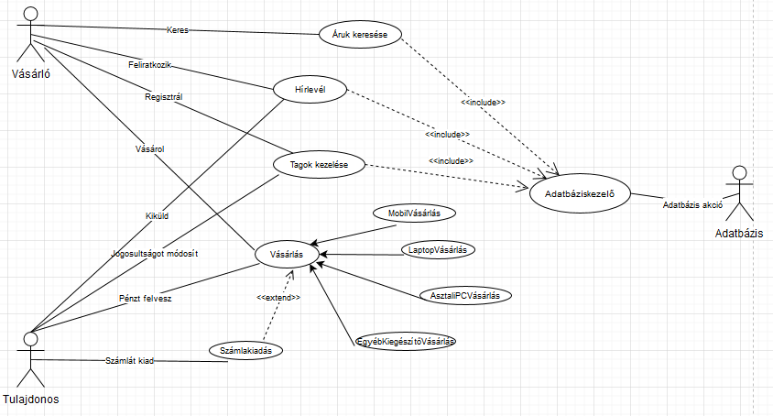
Class diagram
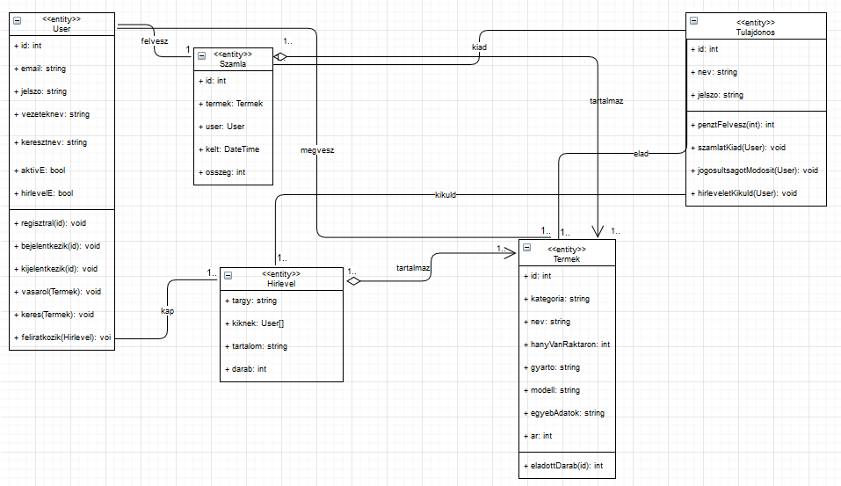
Package diagram
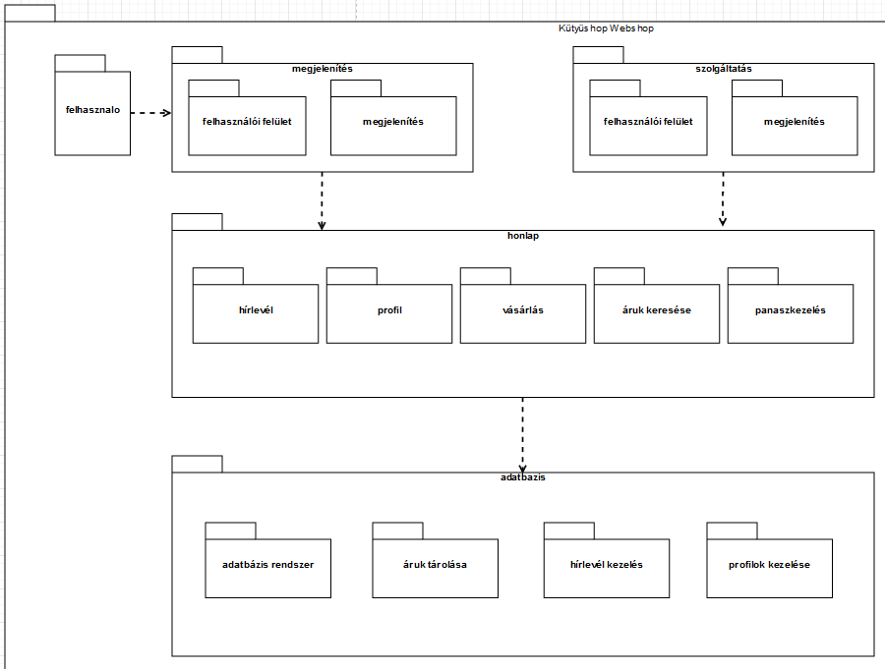
Sequence diagram
